**ФГБОУ ВО «Казанский государственный аграрный университет»**

**Институт механизации и технического сервиса**

Направление 35.03.06 Агроинженерия

Профиль ____________________________________________

____________________________________________________

Кафедра машин и оборудования в агробизнесе

**ОТЧЕТ**

**о производственной технологической практике**

студента _________ группы _____________________________________

(Ф.И.О.)

______________________________________

(подпись, дата)

«Проверен и допущен к защите»

Руководитель практики от кафедры ______________________________

(должность, Ф.И.О.)

______________________________

(подпись, дата)

Отчет защищен «_________________», ___________________

(оценка) дата

Члены комиссии: ______________________________________________

(должность, Ф.И.О.)

______________________________________________

(должность, Ф.И.О.)

______________________________________________

(должность, Ф.И.О.)

**Казань, 20__ г.**

**Содержание**

Введение 3

1. Отчет по производственной технологической практике 4

2.Индивидуальное задание на тему: «Опрыскиватель самоходный БАРС ОС-4000М 6

3 Основные выводы по практике и предложения по ее улучшению 11

4.Приложения:

1 – рабочий график (план) проведения практики 12

2 – индивидуальное задание 13

3 - отзыв руководителя практики от университета 14

4 – содержание и планируемые результаты производственной технологической практики 15

5 – Справка об обеспечении безопасных условий прохождения практики 18

6 – производственная характеристика от руководителя с/х предприятия 19

7 – справка об объеме выполненных работ и сумме заработной платы в период практики 20

8 – дневник по практике 21

**ВВЕДЕНИЕ**

Производственная технологическая практика является составляющей Блока 2 «Практика» федерального государственного образовательного стандарта высшего образования по направлению подготовки 35.03.06 Агроинженерия (уровень бакалавриата). Практика проводится непрерывной формой, в 4 семестре при очной и в 3 курсе при заочной форме обучения. Способ проведения практики: стационарная, выездная.

Объем практики определяется учебным планом и программой практики – составляющими основной профессиональной образовательной программой.

Производственная практика проводится в целях получения профессиональных умений и опыта профессиональной деятельности эффективного использования и обслуживания сельскохозяйственной техники, средств механизации, электрификации и автоматизации технологических процессов при производстве, хранении и переработке продукции растениеводства и животноводства.

Задачи производственной технологической практики:

- приобретение практических навыков по технологии и организации механизированных работ в сельском хозяйстве;

- подготовка к работе и эксплуатации сельскохозяйственных машин, комбайнов, машинно-тракторных агрегатов, оборудования сельскохозяйственного назначения;

- изучение технологии возделывания основных для данной зоны культур и внедрение в производство достижений науки и передовых приемов машинных технологий;

- ознакомление со структурой и производственной деятельностью предприятия.

**1. ОТЧЕТ ПО ПРОИЗВОДСТВЕННОЙ ТЕХНОЛОГИЧЕСКОЙ ПРАКТИКЕ**

**1.1. Природно-климатические условия и производственно-экономическая характеристика предприятия**

ООО «Казаньсельмаш» находится по адресу Республика Татарстан, Высокогорский район, пос. Инеш Здание 1. Климат Высокогорского района можно отнести к умеренно-континентальному, с теплым летом и с умеренно холодной зимой. Среднегодовая температура воздуха за год составляет 3 градуса, количество осадков 530мм. Завод занимается производством самоходных и прицепных опрыскивателей для защиты растений. Благодаря которых повышается урожайность. Апк имеет общую площадь 12га. Среднесписочная численность работников 500 человек.

Таблица 1.1 Состав и структура производимой продукции

|  |  |  |
| --- | --- | --- |
| Виды производимой продукции  (оказываемых услуг) | Стоимость реализованной продукции | |
| руб | % |
| 1.Продукция основного вида деятельности:  ОС2500  ОС3000х1,3  ОСМ-3000  ОСМ4000 Камминс | 70млн.руб  180млн.руб  190млн.руб  3440млн.руб | 1,7  4,5  4,8  87 |
| 2.Прочая продукция:  ОП-2000 РУСЛАН  ОП-3000 БАРС  ОП-4000 БАРС | 56млн.руб  75млн.руб  15млн.руб | 6,3  8,5  1,7 |
| Итого по предприятию | 4млрд 836млн.руб | 100 |

Исходя из таблицы 1.1 следует сказать, что основной услугой является продажа ОСМ-4000 Камминс

**1.2 Состав машинно-тракторного парка и технологического оборудования**

|  |  |  |
| --- | --- | --- |
| Наименование машины | Марка машины | Год вве-дения в эксп. |
| 1.Трактор | Амкадор | 2008 |
| 2.Трактор | Амкадор | 2009 |
| 3.Трактор | Амкадор | 2021 |
| 4.Трактор | МТЗ-82.1 | 2011 |
| 5.Трактор | МТЗ-82.1 | 2020 |

**2. Индивидуальное задание**

**«ОПРЫСКИВАТЕЛЬ САМОХОДНЫЙ БАРС ОС-4000М»**.

Высокопроизводительный опрыскиватель самоходый предназначен для химической защиты различных растений и внесения жидких минеральных удобрений. Это идеальное сочетание комфорта, простоты управления и современных технологий. Данная машина c высоким клиренсом является превосходным выбором для внесения химикатов и жидких удобрений на любом этапе жизненного цикла культуры.

Полноприводный самоходный опрыскиватель ОС-4000М с гидростатической трансмиссией, обеспечивающей уверенное движение по экстремально тяжелым полям, легкость на поворотах и при выполнении маневров, благодаря следующим режимам работы:

1. транспортный или рабочий режим
2. режим с двумя ведущими колесами
3. режим с четырьмя ведущими колесами
4. режим крабового хода

Использование фрикционного джойстика, а также гидростатического усилителя руля обеспечивает удобство управления движением.

Основные преимущества опрыскивателя ОС-4000М Барс по сравнению с аналогами:

* Опрыскиватель имеет низкую стоимость по сравнение с иностранными аналогами, не уступают им по качеству, функционалу и опциям
* Простота в обслуживании, что обусловлено использование в опрыскивателе большого количества отечественных комплектующих
* Наличие запчастей на складе дилера обеспечивает минимальный срок замены, вышедших из строя комплектующих
* Более низкая стоимость запчастей

**Техническая харектеристика**

* Ширина штанги, м: 24,28,30
* Высота регулировки штанги, м: 0,5-2,30
* Объём основного бака, л: 4000
* Объём бака для промывки, л: 400
* Объём миксера - смесителя, л: 35
* Производительность, га/ч: 35-45
* Марка и модель двигателя: Cummins QSB6.7260
* Мощность двигателя, л.с. (кВт): 260 (194)
* Объём двигателя, л: 6,7
* Насос гидросистемы: НШ - 10
* Клиренс (дорожный просвет), м: 1,8
* Нагнетающий центробежный насос, л/мин: 500
* Топливный бак, л: 250
* Рулевое управление: Гидростатическое
* Подвеска: Пневматическая, с автоматическим контролем высоты
* Тип трансмиссии: Гидростатическая
* Привод: Постоянный полный
* Тормоза: Гидростатические
* Ширина колеи (фиксированная), м: 2,70 до 2,80
* Шины: 11,2х46

**Штанга**

Штанги опрыскивателей Барс отличаются устойчивостью и стабильностью, что не раз подтверждалось многочисленными испытаниями. Регулируемые по высоте штанги опрыскивателей обеспечивают превосходное опрыскивание при любом рельефе в течение всего сезона. Система «трапеция» с центральным замком снижает крен и гасит колебания штанги, сводя их к минимуму.

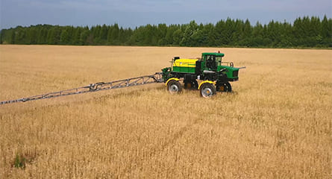

Рисунок 1. Полное раскладывание штанги ОС-4000М

В результате достигается устойчивость штанги, превосходное покрытие и, в конечном итоге, отличное качество опрыскивания. Гидравлический механизм регулирования наклона штанги позволяет быстро и точно отладить установку штанги в желаемое положение при работе на склонах.Во всех наших штангах используются изготовленные из нержавеющей стали напорные линии и фитинги, отличающиеся долгим сроком службы и безотказной работой. При столкновении с препятствием или при касании земли крайние секции могут складываться вперед, назад и вверх во избежание серьезных повреждений штанги, форсунок и корпусов форсунок. Напорные линии из нержавеющей стали и форсунки встроены в корпус штанги и полностью защищены.

**Настройка и регулировка опрыскивателя**

Стандартно используются тройные корпуса форсунок с распылителями ID-K различных размеров, подходящие для различных культур. Данные форсунки работают при рабочем давлении 2-4 бара, образовывая небольшие капли, которые не подвергаются сносу при ветре до 7 м/c.

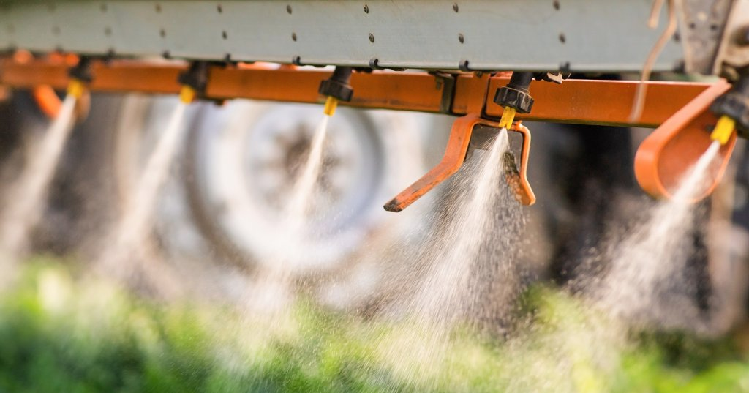

Рисунок 2. Настройка и регулировка форсунок

**Факторы, влияющие на качество опрыскивания**

Регулировка опрыскивателей производится с учетом факторов:

1. Дисперсность состава. Для высоких вертикальных культур (пшеница, овес, кукуруза) необходимо настроить крупную дисперсность, чтобы облегчить попадание раствора к корневищам. Для низкорастущих широколистных культур (тыква, свекла) используют мелкие капли.
2. Плотность покрытия. Выбирают в зависимости от вида распыляемых препаратов. Для гербицидов настраивают плотность в 20-30 капель/см2, для фунгицидов – 50-60 капель/см2.
3. Равномерность вылива смеси по всей длине штанги. Максимальное значение неравномерности – 25%. В ином случае необходима регулировка опрыскивателей (чаще всего проблема решается заменой наконечников).
4. Скорость ветра. При повышении скорости ветра укрупняют капли, чтобы предотвратить снос раствора. При этом не рекомендуется проводить опрыскивание при скорости ветра более 5 м/с.

**Проверка работоспособности опрыскивателей**

Перед выездом в поле, опрыскиватели проверяют на соответствие настройкам. Для этого:

1. Наполните резервуар чистой водой.
2. Установите рекомендуемые обороты на тахометре.
3. Запустите насос и выберите необходимое давление (до 5 бар для устройств высокого давления и до 3 бар для устройств низкого давления).
4. Проверьте работу мешалки, запорных клапанов и возвратного трубопровода.
5. Сравните равномерность подачи раствора из разных наконечников. Для этого поднесите любую мерную емкость и засеките время, когда она заполнится. При необходимости замените наконечники и проведите повторную проверку.

**Калибровка**

Настройка опрыскивателя включает необходимость калибровки, когда расход рабочей жидкости корректируют в соответствии с нормами. Для этого предварительно находят объем выливаемого раствора на гектар, в зависимости от:

1. скорости движения техники;
2. ширины захвата штанги опрыскивателя;
3. объема выливаемого раствора через распылитель.

Калибровка оборудования производится с учетом указанных данных и рекомендуемой нормы расхода определенного препарата.

**Компьютер и GPS навигатор**

Компьютер Bars 5 и Ирбис,  GPS навигатор ATLAS 730  позволяют контролировать основные параметры работы машины и  
обеспечивающий параллельное вождение.   Система  «Параллельное вождение»  уже включена в стандартную комплектацию данного  
опрыскивателя. Система «АВТОПИЛОТ»  (собственного производства) — является ОПЦИЕЙ, достаточно демократичной по цене, по сравнению  
с иностранными конкурентами.   Шланги для внесения жидких минеральных удобрений и/или КАС для корневой подкормки (опция).    
Опционально штанги могут оснащаться второй рабочей магистралью. Навешивание шлангов на расстоянии 25 см друг от друга  
обусловлено смещением корпусов форсунок.

**Комфорт и безопасность**

Эргономика кабины полностью соответствует стандартам, установленным в отрасли. Обзор в 360 градусов позволяет полностью контролировать процесс опрыскивания. Лестница, ограждения, смотровая площадка и системы защиты FOPS и ROPS надежно защищают оператора от внешних факторов. Комфорт кабины обусловлен применением следующих элементов:

* герметичная конструкция кабины с угольным фильтром и кондиционером, системой отопления;
* оконные, дверные резиновые уплотнения, шумоизоляция кабины;
* регулируемая шарнирная рулевая колонка;
* регулируемое кресло оператора;
* шесть ламп переднего и две лампы заднего освещения, позволяющие работать в условиях плохой видимости и ночью;
* боковая подсветка штанг;
* компьютер Bars 5 и GPS – навигатор Атлас позволяют оператору легко управлять машиной;
* пневматическая подвеска, позволяющее работать долго и эффективно;
* CDпроигрыватель;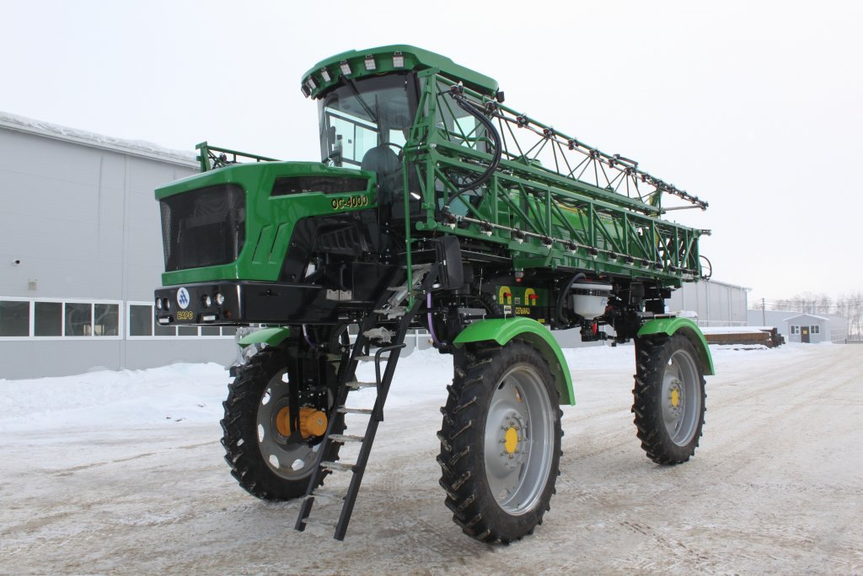Рисунок 3. Общий вид ОС-4000м

**3 ОСНОВНЫЕ ВЫВОДЫ ПО ПРАКТИКЕ И ПРЕДЛОЖЕНИЯ ПО ЕЕ УЛУЧШЕНИЮ**

В процессе прохождения практики, я приобрел необходимые практические умения и навыки работы, путём непосредственного участия в деятельности предприятия в весенне-полевых и уборочных работах

А именно:

- знание свойств материалов, специфики работы вспомогательного оборудования, применяемые оснастку и инструмент;

- навыки современных средств вычислительной техники, коммуникаций и связи;

- владение методами практического использования компьютера в поиске необходимой информации;

- знание правил и норм охраны труда, техники безопасности, производственной санитарии и противопожарной защиты;

- навык работы в команде.

В процессе прохождения практики я смог участвовать в процессе выполнения весенне-полевых и уборочных работ, ознакомился с принципами организации сельскохозяйственных работ, источниками обеспечения запасными частями и топливо-смазочными материалами, изделиями, энергетическими ресурсам и т.д.

Данная практика является хорошим практическим опытом для дальнейшей самостоятельной деятельности.